Birkenfeld, 15. Mai 2012

Elegante Begleiter für Tisch und Tafel: Hepp präsentiert Besteckmodell „Medan“
18-teiliges Modell deckt alle Bedarfe der Haute Cuisine

Schlanke Formen und sanfte Schwünge zeichnen das neue Besteckmodell „Medan“ von Hepp aus. Die eleganten und dezent gehaltenen
Teile flankieren jegliche Art von Porzellan als optimale Begleiter. Selbst zu den modernen großen Tellern passen sie dank der schmalen, verlängernden Optik perfekt. Die tropfenförmigen Löffel wirken dabei besonders geschmackvoll – ebenso wie die hochwertigen Messer mit eingesetzter Klinge aus Spezialklingenstahl, die das Besteckmodell als Alternative zum klassischen Vorspeise- und Menümesser komplettieren. Insgesamt wartet Medan mit 18 Besteckteilen auf und erfüllt damit jegliche Bedarfe der gehobenen Gastronomie und Hotellerie.

Die Materialstärke von vier Millimetern verleiht Medan eine außergewöhnliche Wertigkeit. Die weichen Oberflächen und sanft abgerundeten Kanten sorgen ebenfalls für eine angenehme Haptik, die das Essen mit den sehr gut ausbalancierten Besteckteilen zu einem geschmeidigen Erlebnis macht. Zu dem aus 18 Teilen bestehenden Modell gehören, über die gängigen Komponenten wie Fischbesteck, Buttermesser oder Dessertgabel hinaus, auch Messer mit eingesetzter Klinge aus Spezialklingenstahl. Diese überzeugen nicht nur durch erstklassige Haptik, sondern auch durch ihre außerordentlichen Schneideigenschaften. Klassische Vorspeisen und Menümesser stehen alternativ zur Verfügung, ebenso wie Exoten für das Fine Dining wie beispielsweise der Gourmetlöffel. Medan ist in hochglanzpoliertem Edelstahl 18/10 oder in versilberter Ausführung erhältlich.

Bildanforderung
Bildmaterial finden Sie zum Download unter www.press-n-relations.de im Anhang des dort veröffentlichten Textes oder in unserem Medienportal http://amid-pr.press-n-relations.com unter dem Suchbegriff „Medan“. Selbstverständlich schicken wir Ihnen die Dateien auch gerne per E-Mail zu. Kontakt: hepp@press-n-relations.de.

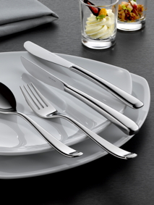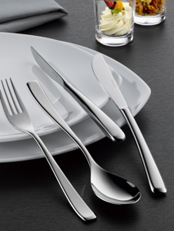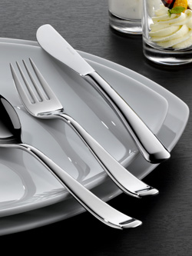
Weitere Informationen:  Hepp  Eine Marke der proHeq GmbH  Carl-Benz-Str. 10 – 75217 Birkenfeld  Tel.: +49 7231 4885-0 – Fax: +49 7231 4885-83  presse@hepp.de – www.hepp.de | Presse- und Öffentlichkeitsarbeit:  Press’n’Relations GmbH  Andrea Wagner  Magirusstraße 33 – D-89077 Ulm  Tel.: 0731 96287-18 – Fax: 0731 96287-97  hepp@press-n-relations.de - www.press-n-relations.de

Über Hepp
HEPP – eine Marke der proHeq GmbH – mit Sitz in Birkenfeld bei Pforzheim ist einer der international führenden Anbieter rund um den gedeckten Tisch. Das Unternehmen stellt in hochspezialisierten Fertigungsverfahren das weltweit vielfältigste Sortiment an Tafel- und Serviergeräten her – vom Besteck über Kaffeekännchen und Co. bis hin zu Chafing-Dishes und Speisenverteilsystemen. Material und Verarbeitung stehen im Vordergrund, aber auch in Design, Qualität und Gebrauchsnutzen werden die Hepp-Produkte höchsten Ansprüchen gerecht. Bereits 1863 gründeten die Brüder Carl und Otto Hepp das Unternehmen unter diesen Prämissen und gelten damit zu Recht als Erfinder des Hotelsilbers. Die traditionellen Werte wie Zuverlässigkeit und Qualität gelten auch heute noch und bilden zusammen mit Innovationskraft, der Entwicklung neuer Verfahren und Produkte sowie einer flexiblen Fertigung die Grundlage für den Erfolg des Unternehmens. Weltweit zählt Hepp zu den bevorzugten Ausstattern führender Hotels, Hotelketten und Restaurants, ebenso wie qualitätsbewusster Großverpfleger, internationaler Kreuzfahrtreedereien, Airlines und Bahngesellschaften.

